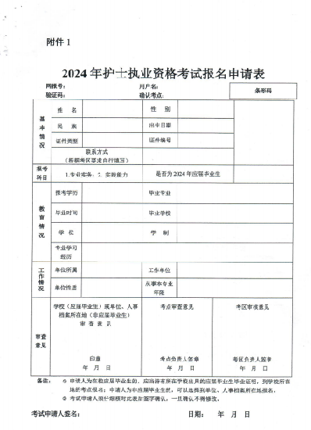

附件2

2024年白山考点护士执业资格考试考生信息表

姓 名： | 性 别：
身份证号：
通讯地址（邮寄地址）：
联系电话（手机号码）：

注：1.请考生用黑色中性笔或签字笔认真、准确、清晰填写；
2.考生填写完成后交给现场审核工作人员。

